高新区消防救援大队执法人员信息公示

为深入贯彻落实中共中央办公厅、国务院办公厅印发的《关于深化消防执法改革的意见》要求，全面推行消防执法公示制度，现将高新区消防救援大队执法人员信息予以公示，接受社会监督。
监督热线：0914-2032119
通讯地址：陕西省商洛市高新区消防救援大队
邮 编：726000
高新区消防救援大队
2021年6月15日
高新区消防救援大队执法人员信息公示
序号 | 单位名称 | 姓名 | 职务 | 执法范围 | 证件编号
1 | 高新区消防救援大队 | 陈大伟   | 大队长 | 消防监管检查；消防宣传培训 | 应急消  10803866
2 | 高新区消防救援大队 | 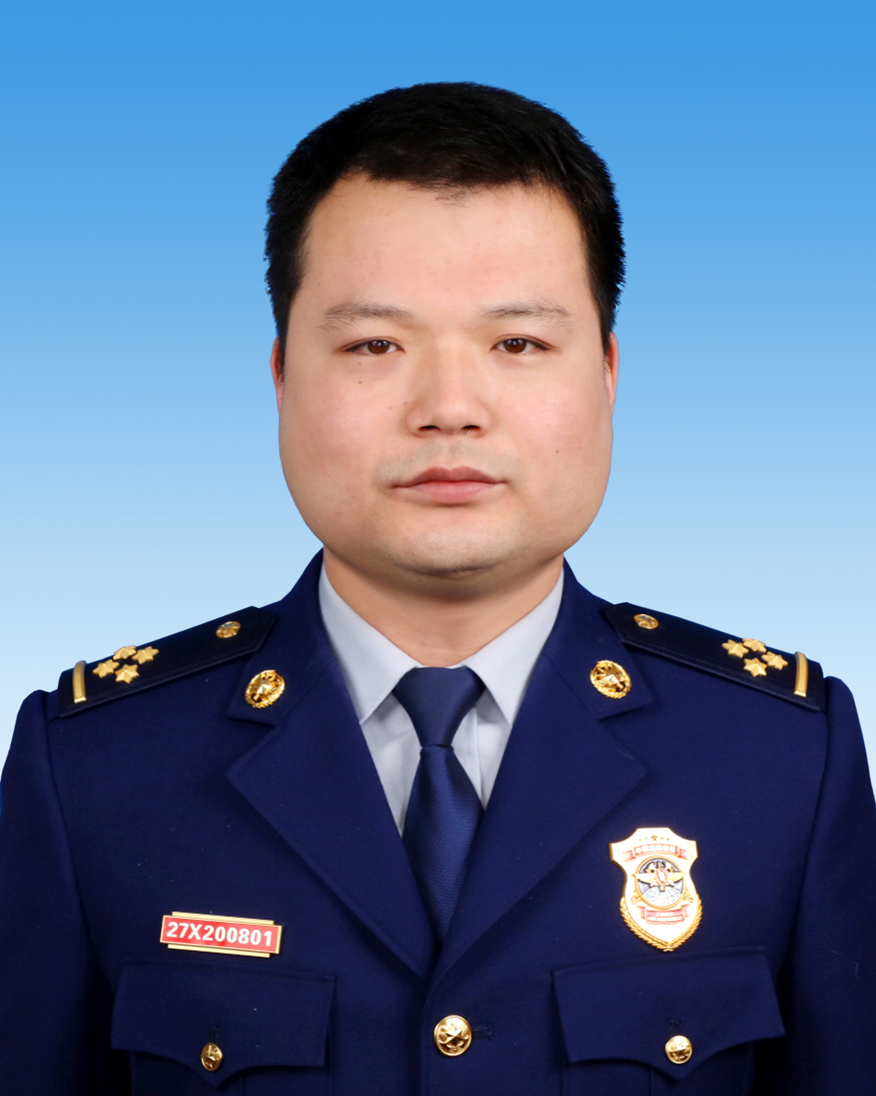 | 教导员 | 消防监管检查；消防宣传培训 | 应急消  10906033
3 | 高新区消防救援大队 | 郭尧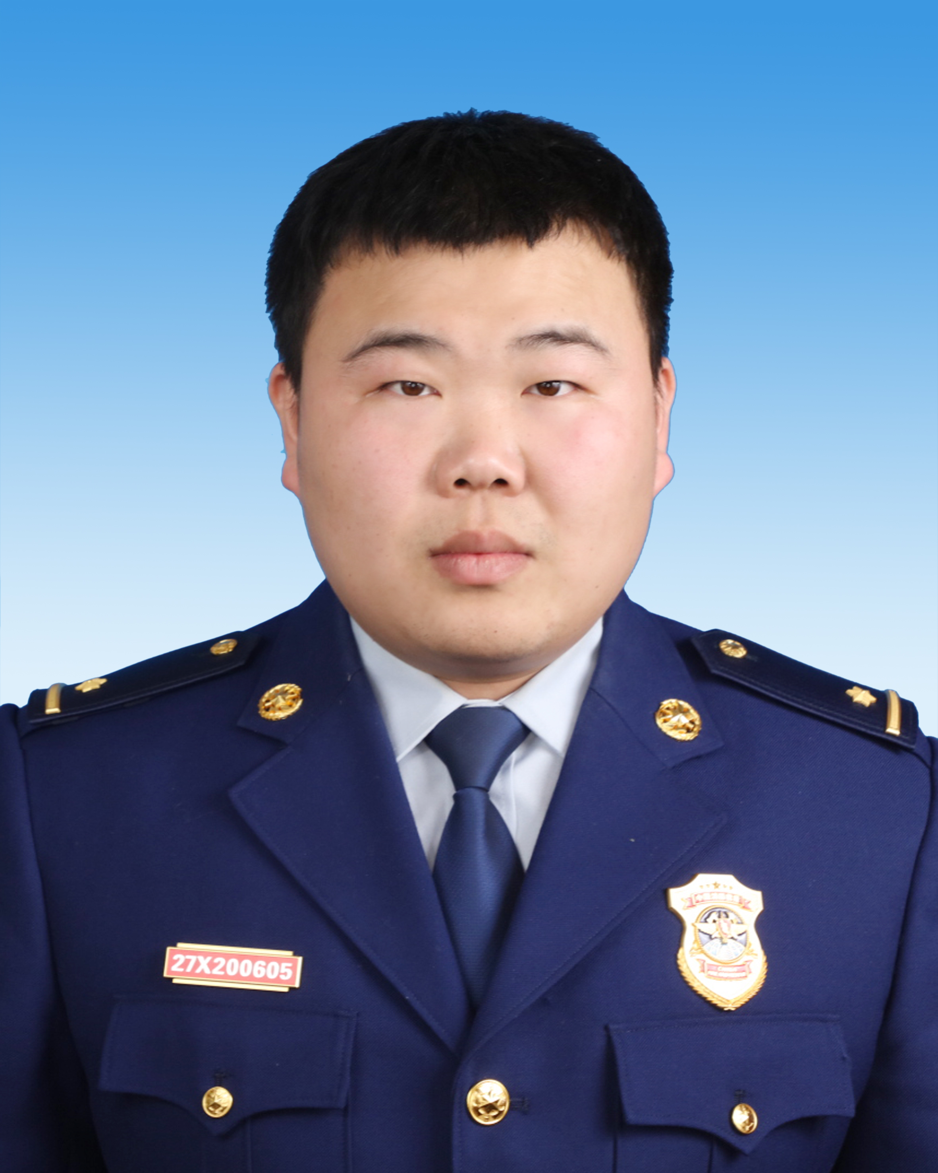 | 初级专业技术职务 | 消防监管检查；消防宣传培训 | 应急消  11005980

公示|商洛高新区（商丹园区）消防救援大队2021年
1月份辖区“双随机、一公开”系统抽查结果公示
根据应急管理部消防救援局《关于全面推行“双随机、一公开”消防监管工作的通知》（应急消[2019]241号）及省消防救援总队推行“双随机、一公开”消防监管工作的要求，现将商洛高新区（商丹园区）消防救援大队2021年1月份消防监督执法情况公示如下：
一、抽查时间
2021年1月1日至31日。
- 抽查方式
由所属地消防部门随机指派不少于2名执法人员到现场进行检查，采取询问相关人员、查阅资料、实地测试查看等方式进行检查。
三、抽查内容
见《陕西省消防救援总队“双随机、一公开”抽查事项清单》。
四、抽查单位（排名不分先后）
序号 | 任务月份 | 抽查单位 | 单位地址 | 抽查结果
1 | 1 | 商洛市商州区福秦轩美食城 | 陕西省商洛市商州区管委会大楼一楼东南角 | 责令限期改正并处罚款5000元、临时查封7天。
2 | 1 | 商洛市商州区刘宏餐馆 | 任塬社区 | 合格
3 | 1 | 商州区静泉山传统手工面皮馆 | 任塬社区 | 责令限期改正
4 | 1 | 商州区李德坤泡馍馆 | 任塬社区 | 合格
5 | 1 | 商洛市商州区悦来香餐馆 | 任塬社区 | 责令限期改正
6 | 1 | 商洛安居丹仁物业管理有限公司（商丹金域）（专项） | 商州区商鞅大道与惠民一路交汇处 | 责令限期改正
7 | 1 | 陕西爱都汇酒店管理有限公司（专项） | 商州区沙河子镇沙河子村商丹广场3楼 | 责令限期改正并处罚款5000元
8 | 1 | 商洛众鑫物业管理有限责任公司（丹江铭典）（专项） | 商州区江滨路东段北侧丹江一品18号商铺 | 责令限期改正
9 | 1 | 喜宴楼酒店（专项） | 商州区沙河子镇商丹广场 | 责令限期改正

公示|商洛高新区（商丹园区）消防救援大队2021年
1月份辖区“双随机、一公开”监督抽查计划

根据应急管理部消防救援局《关于全面推行“双随机、一公开”消防监管工作的通知》（应急消[2019]241号）及省消防救援总队推行“双随机、一公开”消防监管工作的要求，现将商洛高新区（商丹园区）消防救援大队2021年1月份监督抽查任务情况公示如下：
一、抽查时间
2021年1月1日至31日。
- 抽查方式
由所属地消防部门随机指派不少于2名执法人员到现场进行检查，采取询问相关人员、查阅资料、实地测试查看等方式进行检查。
三、抽查内容
见《陕西省消防救援总队“双随机、一公开”抽查事项清单》。
四、抽查单位（排名不分先后）
1月检查计划
序号 | 任务月份 | 抽查单位 | 单位地址
1 | 1 | 商洛市商州区福秦轩美食城 | 陕西省商洛市商州区管委会大楼一楼东南角
2 | 1 | 商洛市商州区刘宏餐馆 | 任塬社区
3 | 1 | 商州区静泉山传统手工面皮馆 | 任塬社区
4 | 1 | 商州区李德坤泡馍馆 | 任塬社区
5 | 1 | 商洛市商州区悦来香餐馆 | 任塬社区
6 | 1 | 商洛安居丹仁物业管理有限公司（商丹金域）（专项） | 商州区商鞅大道与惠民一路交汇处
7 | 1 | 陕西爱都汇酒店管理有限公司（专项） | 商州区沙河子镇沙河子村商丹广场3楼
8 | 1 | 商洛众鑫物业管理有限责任公司（丹江铭典）（专项） | 商州区江滨路东段北侧丹江一品18号商铺
9 | 1 | 喜宴楼酒店（专项） | 商州区沙河子镇商丹广场

公示|商洛高新区（商丹园区）消防救援大队2021年
2月份辖区“双随机、一公开”系统抽查结果公示
根据应急管理部消防救援局《关于全面推行“双随机、一公开”消防监管工作的通知》（应急消[2019]241号）及省消防救援总队推行“双随机、一公开”消防监管工作的要求，现将商洛高新区（商丹园区）消防救援大队2021年2月份消防监督执法情况公示如下：
一、抽查时间
2021年2月1日至28日。
- 抽查方式
由所属地消防部门随机指派不少于2名执法人员到现场进行检查，采取询问相关人员、查阅资料、实地测试查看等方式进行检查。
三、抽查内容
见《陕西省消防救援总队“双随机、一公开”抽查事项清单》。
四、抽查单位（排名不分先后）
序号 | 任务月份 | 抽查单位 | 单位地址 | 抽查结果
1 | 2 | 商洛市商州区新渔道江滨主体餐厅 | 陕西省商洛市商州区刘湾街道办事处商丹金域小区商铺楼北侧一、二层 | 责令限期改正
2 | 2 | 商洛市商州区任振经销部（专项） | 任塬社区 | 责令限期改正
3 | 2 | 商州区牛馍馍老潼关肉夹馍（专项） | 任塬社区 | 过年暂停营业
4 | 2 | 商州区旺客生活超市（专项） | 任塬社区 | 过年暂停营业
5 | 2 | 商州区鑫隆鸡汤刀削面（专项） | 任塬社区 | 合格
6 | 2 | 商洛市商州区丰齐商店 | 任塬社区 | 合格

公示|商洛高新区（商丹园区）消防救援大队2021年
2月份辖区“双随机、一公开”监督抽查计划
根据应急管理部消防救援局《关于全面推行“双随机、一公开”消防监管工作的通知》（应急消[2019]241号）及省消防救援总队推行“双随机、一公开”消防监管工作的要求，现将商洛高新区（商丹园区）消防救援大队2021年2月份监督抽查任务情况公示如下：
一、抽查时间
2021年2月1日至28日。
- 抽查方式
由所属地消防部门随机指派不少于2名执法人员到现场进行检查，采取询问相关人员、查阅资料、实地测试查看等方式进行检查。
三、抽查内容
见《陕西省消防救援总队“双随机、一公开”抽查事项清单》。
四、抽查单位（排名不分先后）
序号 | 任务月份 | 抽查单位 | 单位地址
1 | 2 | 商洛市商州区新渔道江滨主体餐厅 | 陕西省商洛市商州区刘湾街道办事处商丹金域小区商铺楼北侧一、二层
2 | 2 | 商洛市商州区任振经销部（专项） | 任塬社区
3 | 2 | 商州区牛馍馍老潼关肉夹馍（专项） | 任塬社区
4 | 2 | 商州区旺客生活超市（专项） | 任塬社区
5 | 2 | 商州区鑫隆鸡汤刀削面（专项） | 任塬社区
6 | 2 | 商洛市商州区丰齐商店 | 任塬社区

公示|商洛高新区（商丹园区）消防救援大队2021年
3月份辖区“双随机、一公开”系统抽查结果公示
根据应急管理部消防救援局《关于全面推行“双随机、一公开”消防监管工作的通知》（应急消[2019]241号）及省消防救援总队推行“双随机、一公开”消防监管工作的要求，现将商洛高新区（商丹园区）消防救援大队2021年3月份消防监督执法情况公示如下：
一、抽查时间
2021年3月1日至31日。
- 抽查方式
由所属地消防部门随机指派不少于2名执法人员到现场进行检查，采取询问相关人员、查阅资料、实地测试查看等方式进行检查。
三、抽查内容
见《陕西省消防救援总队“双随机、一公开”抽查事项清单》。
四、抽查单位（排名不分先后）
序号 | 任务月份 | 抽查单位 | 单位地址 | 抽查结果
1 | 3 | 陕西省交通建设集团商界分公司（专项） | 商洛市商州区商鞅大道中段 | 处罚该公司签订合同的消防技术服务机构2000元。
2 | 3 | 商洛市商州区幸福饭馆 | 任塬社区 | 该店倒闭
3 | 3 | 商洛市商州区华晨便利店 | 任塬社区 | 该店倒闭
4 | 3 | 商洛市商州区原生态国秀泡馍馆 | 任塬社区 | 该店倒闭
5 | 3 | 商州区秦香面馆 | 任塬社区 | 合格
6 | 3 | 商州区刘湾任园馍店 | 任塬社区 | 合格
7 | 3 | 商州区张家面馆 | 任塬社区 | 责令限期改正
8 | 3 | 商州区老街美食坊 | 任塬社区 | 合格
9 | 3 | 商州区好来客面馆 | 任塬社区 | 合格
10 | 3 | 商洛市比亚迪实业有限公司 | 商州区沙河子镇王源村 | 责令限期改正
11 | 3 | 陕西延长石油集团氟硅工化有限公司 | 商洛市商州区夜村镇于塬村 | 处罚该公司签订合同的消防技术服务机构2000元。
12 | 3 | 陕西锌业有限公司商洛炼锌厂 | 商洛市沙河子镇 | 合格

公示|商洛高新区（商丹园区）消防救援大队2021年
3月份辖区“双随机、一公开”监督抽查计划
根据应急管理部消防救援局《关于全面推行“双随机、一公开”消防监管工作的通知》（应急消[2019]241号）及省消防救援总队推行“双随机、一公开”消防监管工作的要求，现将商洛高新区（商丹园区）消防救援大队2021年3月份监督抽查任务情况公示如下：
一、抽查时间
2021年3月1日至31日。
- 抽查方式
由所属地消防部门随机指派不少于2名执法人员到现场进行检查，采取询问相关人员、查阅资料、实地测试查看等方式进行检查。
三、抽查内容
见《陕西省消防救援总队“双随机、一公开”抽查事项清单》。
四、抽查单位（排名不分先后）
序号 | 任务月份 | 抽查单位 | 单位地址
1 | 3 | 陕西省交通建设集团商界分公司（专项） | 商洛市商州区商鞅大道中段
2 | 3 | 陕西锌业有限公司商洛炼锌厂 | 商洛市沙河子镇
3 | 3 | 商洛市商州区幸福饭馆 | 任塬社区
4 | 3 | 商洛市商州区华晨便利店 | 任塬社区
5 | 3 | 商洛市商州区原生态国秀泡馍馆 | 任塬社区
6 | 3 | 商州区秦香面馆 | 任塬社区
7 | 3 | 商州区刘湾任园馍店 | 任塬社区
8 | 3 | 商州区张家面馆 | 任塬社区
9 | 3 | 商州区老街美食坊 | 任塬社区
10 | 3 | 商州区好来客面馆 | 任塬社区
11 | 3 | 商洛市比亚迪实业有限公司 | 商州区沙河子镇王源村
12 | 3 | 陕西延长石油集团氟硅工化有限公司 | 商洛市商州区夜村镇于塬村

公示|商洛高新区（商丹园区）消防救援大队2021年
4月份辖区“双随机、一公开”系统抽查结果公示
根据应急管理部消防救援局《关于全面推行“双随机、一公开”消防监管工作的通知》（应急消[2019]241号）及省消防救援总队推行“双随机、一公开”消防监管工作的要求，现将商洛高新区（商丹园区）消防救援大队2021年4月份消防监督执法情况公示如下：
一、抽查时间
2021年4月1日至30日。
- 抽查方式
由所属地消防部门随机指派不少于2名执法人员到现场进行检查，采取询问相关人员、查阅资料、实地测试查看等方式进行检查。
三、抽查内容
见《陕西省消防救援总队“双随机、一公开”抽查事项清单》。
四、抽查单位（排名不分先后）
序号 | 任务月份 | 抽查单位 | 单位地址 | 抽查结果
1 | 4 | 商州区大个子牛羊肉泡馍馆 | 任塬社区 | 责令限期改正
2 | 4 | 商州区金鸿运来川湘菜馆 | 任塬社区 | 责令限期改正
3 | 4 | 商洛市商州区嫂子砂锅 | 任塬社区 | 该店已倒闭
4 | 4 | 立宇包子店 | 任塬社区 | 合格
5 | 4 | 商州区克勤包子店 | 任塬社区 | 责令限期改正
6 | 4 | 商州区红利裤带面 | 任塬社区 | 责令限期改正
7 | 4 | 商州区郭鹏面馆 | 任塬社区 | 合格
8 | 4 | 商州区玉富鲜面店 | 任塬社区 | 合格
9 | 4 | 商州区粉茹易购自选超市 | 任塬社区 | 合格
10 | 4 | 商洛市管交电子商务有限公司（专项） | 陕西省商洛市商州区沙河子镇商丹广场 | 该店已倒闭
11 | 4 | 商州区全民健身中心（专项） | 商丹工业园区 | 合格
12 | 4 | 商洛市领先未来商贸有限公司（专项） | 陕西省商洛市商州区沙河子镇商丹广场 | 该店已倒闭
13 | 4 | 西安市未央区生峰卫生洁具（专项） | 陕西省商洛市商州区沙河子镇商丹广场 | 该店已倒闭
14 | 4 | 爱尚家全屋定制（专项） | 陕西省商洛市商州区沙河子镇商丹广场 | 暂时停业
15 | 4 | 斯隆纯水机（专项） | 陕西省商洛市商州区沙河子镇商丹广场 | 该店已倒闭
16 | 4 | 诚信批发超市（专项） | 陕西省商洛市商州区沙河子镇商丹广场 | 合格
17 | 4 | 恒大彩钢（专项） | 陕西省商洛市商州区沙河子镇商丹广场 | 暂时停业
18 | 4 | 阳光兆久板式家具店（万兴家具城）（专项） | 陕西省商洛市商州区沙河子镇商丹广场火车站向东500米 | 责令限期改正并处罚款8000元。
19 | 4 | 华津时代（专项） | 陕西省商洛市商州区沙河子镇商丹广场 | 该店已倒闭
20 | 4 | 惠民饺子馆（专项） | 陕西省商洛市商州区沙河子镇商丹广场 | 该店已倒闭
21 | 4 | 金斯盾防水（专项） | 陕西省商洛市商州区沙河子镇商丹广场 | 暂时停业

公示|商洛高新区（商丹园区）消防救援大队2021年
4月份辖区“双随机、一公开”监督抽查计划
根据应急管理部消防救援局《关于全面推行“双随机、一公开”消防监管工作的通知》（应急消[2019]241号）及省消防救援总队推行“双随机、一公开”消防监管工作的要求，现将商洛高新区（商丹园区）消防救援大队2021年4月份监督抽查任务情况公示如下：
一、抽查时间
2021年4月1日至30日。
- 抽查方式
由所属地消防部门随机指派不少于2名执法人员到现场进行检查，采取询问相关人员、查阅资料、实地测试查看等方式进行检查。
三、抽查内容
见《陕西省消防救援总队“双随机、一公开”抽查事项清单》。
四、抽查单位（排名不分先后）
序号 | 任务月份 | 抽查单位 | 单位地址
1 | 4 | 商州区大个子牛羊肉泡馍馆 | 任塬社区
2 | 4 | 商州区金鸿运来川湘菜馆 | 任塬社区
3 | 4 | 商洛市商州区嫂子砂锅 | 任塬社区
4 | 4 | 立宇包子店 | 任塬社区
5 | 4 | 商州区克勤包子店 | 任塬社区
6 | 4 | 商州区红利裤带面 | 任塬社区
7 | 4 | 商州区郭鹏面馆 | 任塬社区
8 | 4 | 商州区玉富鲜面店 | 任塬社区
9 | 4 | 商州区粉茹易购自选超市 | 任塬社区
10 | 4 | 商洛市管交电子商务有限公司（专项） | 陕西省商洛市商州区沙河子镇商丹广场
11 | 4 | 商州区全民健身中心（专项） | 商丹工业园区
12 | 4 | 商洛市领先未来商贸有限公司（专项） | 陕西省商洛市商州区沙河子镇商丹广场
13 | 4 | 西安市未央区生峰卫生洁具（专项） | 陕西省商洛市商州区沙河子镇商丹广场
14 | 4 | 爱尚家全屋定制（专项） | 陕西省商洛市商州区沙河子镇商丹广场
15 | 4 | 斯隆纯水机（专项） | 陕西省商洛市商州区沙河子镇商丹广场
16 | 4 | 诚信批发超市（专项） | 陕西省商洛市商州区沙河子镇商丹广场
17 | 4 | 恒大彩钢（专项） | 陕西省商洛市商州区沙河子镇商丹广场
18 | 4 | 阳光兆久板式家具店（万兴家具城）（专项） | 陕西省商洛市商州区沙河子镇商丹广场火车站向东500米
19 | 4 | 华津时代（专项） | 陕西省商洛市商州区沙河子镇商丹广场
20 | 4 | 惠民饺子馆（专项） | 陕西省商洛市商州区沙河子镇商丹广场
21 | 4 | 金斯盾防水（专项） | 陕西省商洛市商州区沙河子镇商丹广场

公示|商洛高新区（商丹园区）消防救援大队2021年
5月份辖区“双随机、一公开”系统抽查结果公示
根据应急管理部消防救援局《关于全面推行“双随机、一公开”消防监管工作的通知》（应急消[2019]241号）及省消防救援总队推行“双随机、一公开”消防监管工作的要求，现将商洛高新区（商丹园区）消防救援大队2021年5月份消防监督执法情况公示如下：
一、抽查时间
2021年5月1日至31日。
- 抽查方式
由所属地消防部门随机指派不少于2名执法人员到现场进行检查，采取询问相关人员、查阅资料、实地测试查看等方式进行检查。
三、抽查内容
见《陕西省消防救援总队“双随机、一公开”抽查事项清单》。
四、抽查单位（排名不分先后）
序号 | 任务月份 | 抽查单位 | 单位地址 | 抽查结果
1 | 5 | 商洛市商州区丹河土菜馆（专项） | 任塬社区 | 合格
2 | 5 | 陕西天士力植物药业有限公司（专项） | 商丹园区比亚迪大道西口 | 合格
3 | 5 | 陕西省商丹高新学校（专项） | 商洛高新区刘湾任塬村 | 合格
4 | 5 | 东生建材（专项） | 商州区沙河子镇商丹广场 | 该店已倒闭
5 | 5 | 商洛市商州区昌恒商贸部（专项） | 任塬社区 | 合格
6 | 5 | 商洛市商州区好运通商贸（专项） | 任塬社区 | 合格
7 | 5 | 商洛天野高新材料有限公司 | 商丹工业园区 | 责令限期改正
8 | 5 | 商州区商丹高新东城小厨 | 任塬社区 | 该店已倒闭
9 | 5 | 商州区逢源人家家常菜 | 任塬社区 | 合格
10 | 5 | 陕西香菊药业集团有限公司 | 商丹工业园刘湾生态园 | 责令限期改正
11 | 5 | 商洛高新产业投资有限公司 | 商丹大道 | 合格
12 | 5 | 商洛市商州区刘湾老村长火锅店 | 任塬社区 | 合格
13 | 5 | 陕西君威农贸综合有限责任公司 | 商丹工业园区 | 合格
14 | 5 | 商洛市海乔达汽车贸易有限责任公司 | 商丹工业园区 | 责令限期改正
15 | 5 | 西咸新区鑫发家政服务有限公司商州分公司 | 商丹工业园区 | 该店已倒闭

公示|商洛高新区（商丹园区）消防救援大队2021年
5月份辖区“双随机、一公开”监督抽查计划
根据应急管理部消防救援局《关于全面推行“双随机、一公开”消防监管工作的通知》（应急消[2019]241号）及省消防救援总队推行“双随机、一公开”消防监管工作的要求，现将商洛高新区（商丹园区）消防救援大队2021年5月份监督抽查任务情况公示如下：
一、抽查时间
2021年5月1日至31日。
- 抽查方式
由所属地消防部门随机指派不少于2名执法人员到现场进行检查，采取询问相关人员、查阅资料、实地测试查看等方式进行检查。
三、抽查内容
见《陕西省消防救援总队“双随机、一公开”抽查事项清单》。
四、抽查单位（排名不分先后）
序号 | 任务月份 | 抽查单位 | 单位地址
1 | 5 | 商洛市商州区丹河土菜馆（专项） | 任塬社区
2 | 5 | 陕西天士力植物药业有限公司（专项） | 商丹园区比亚迪大道西口
3 | 5 | 陕西省商丹高新学校（专项） | 商洛高新区刘湾任塬村
4 | 5 | 东生建材（专项） | 商州区沙河子镇商丹广场
4 | 5 | 商洛市商州区昌恒商贸部（专项） | 任塬社区
5 | 5 | 商洛市商州区好运通商贸（专项） | 任塬社区
6 | 5 | 商洛天野高新材料有限公司 | 商丹工业园区
7 | 5 | 商州区商丹高新东城小厨 | 任塬社区
8 | 5 | 商州区逢源人家家常菜 | 任塬社区
9 | 5 | 陕西香菊药业集团有限公司 | 商丹工业园刘湾生态园
10 | 5 | 商洛高新产业投资有限公司 | 商丹大道
11 | 5 | 商洛市商州区刘湾老村长火锅店 | 任塬社区
12 | 5 | 商洛市荣宝汽车贸易有限公司 | 商丹工业园区
13 | 5 | 陕西君威农贸综合有限责任公司 | 商丹工业园区
14 | 5 | 商洛市海乔达汽车贸易有限责任公司 | 商丹工业园区
15 | 5 | 西咸新区鑫发家政服务有限公司商州分公司 | 商丹工业园区

公示|商洛高新区（商丹园区）消防救援大队2021年
6月份辖区“双随机、一公开”监督抽查计划
根据应急管理部消防救援局《关于全面推行“双随机、一公开”消防监管工作的通知》（应急消[2019]241号）及省消防救援总队推行“双随机、一公开”消防监管工作的要求，现将商洛高新区（商丹园区）消防救援大队2021年6月份监督抽查任务情况公示如下：
一、抽查时间
2021年6月1日至30日。
- 抽查方式
由所属地消防部门随机指派不少于2名执法人员到现场进行检查，采取询问相关人员、查阅资料、实地测试查看等方式进行检查。
三、抽查内容
见《陕西省消防救援总队“双随机、一公开”抽查事项清单》。
四、抽查单位（排名不分先后）
序号 | 任务月份 | 抽查单位 | 单位地址
1 | 6 | 商洛市商州区商丹面馆 | 任塬社区
2 | 6 | 商州区凯顺小吃店 | 任塬社区
3 | 6 | 商州区刘湾高新柴火灶 | 任塬社区
4 | 6 | 商洛市商州区均锋餐馆 | 任塬社区
5 | 6 | 商洛市商州区天民综合商店 | 任塬社区
6 | 6 | 陕西众鑫生物可降解塑料有限公司 | 商洛市商丹工业园区
7 | 6 | 凯瑞五金 | 陕西省商洛市商州区沙河子镇商丹广场
8 | 6 | 陕西博泽商贸有限公司 | 商丹工业园
9 | 6 | 商洛高新区枣园小学 | 商洛高新区枣园村

